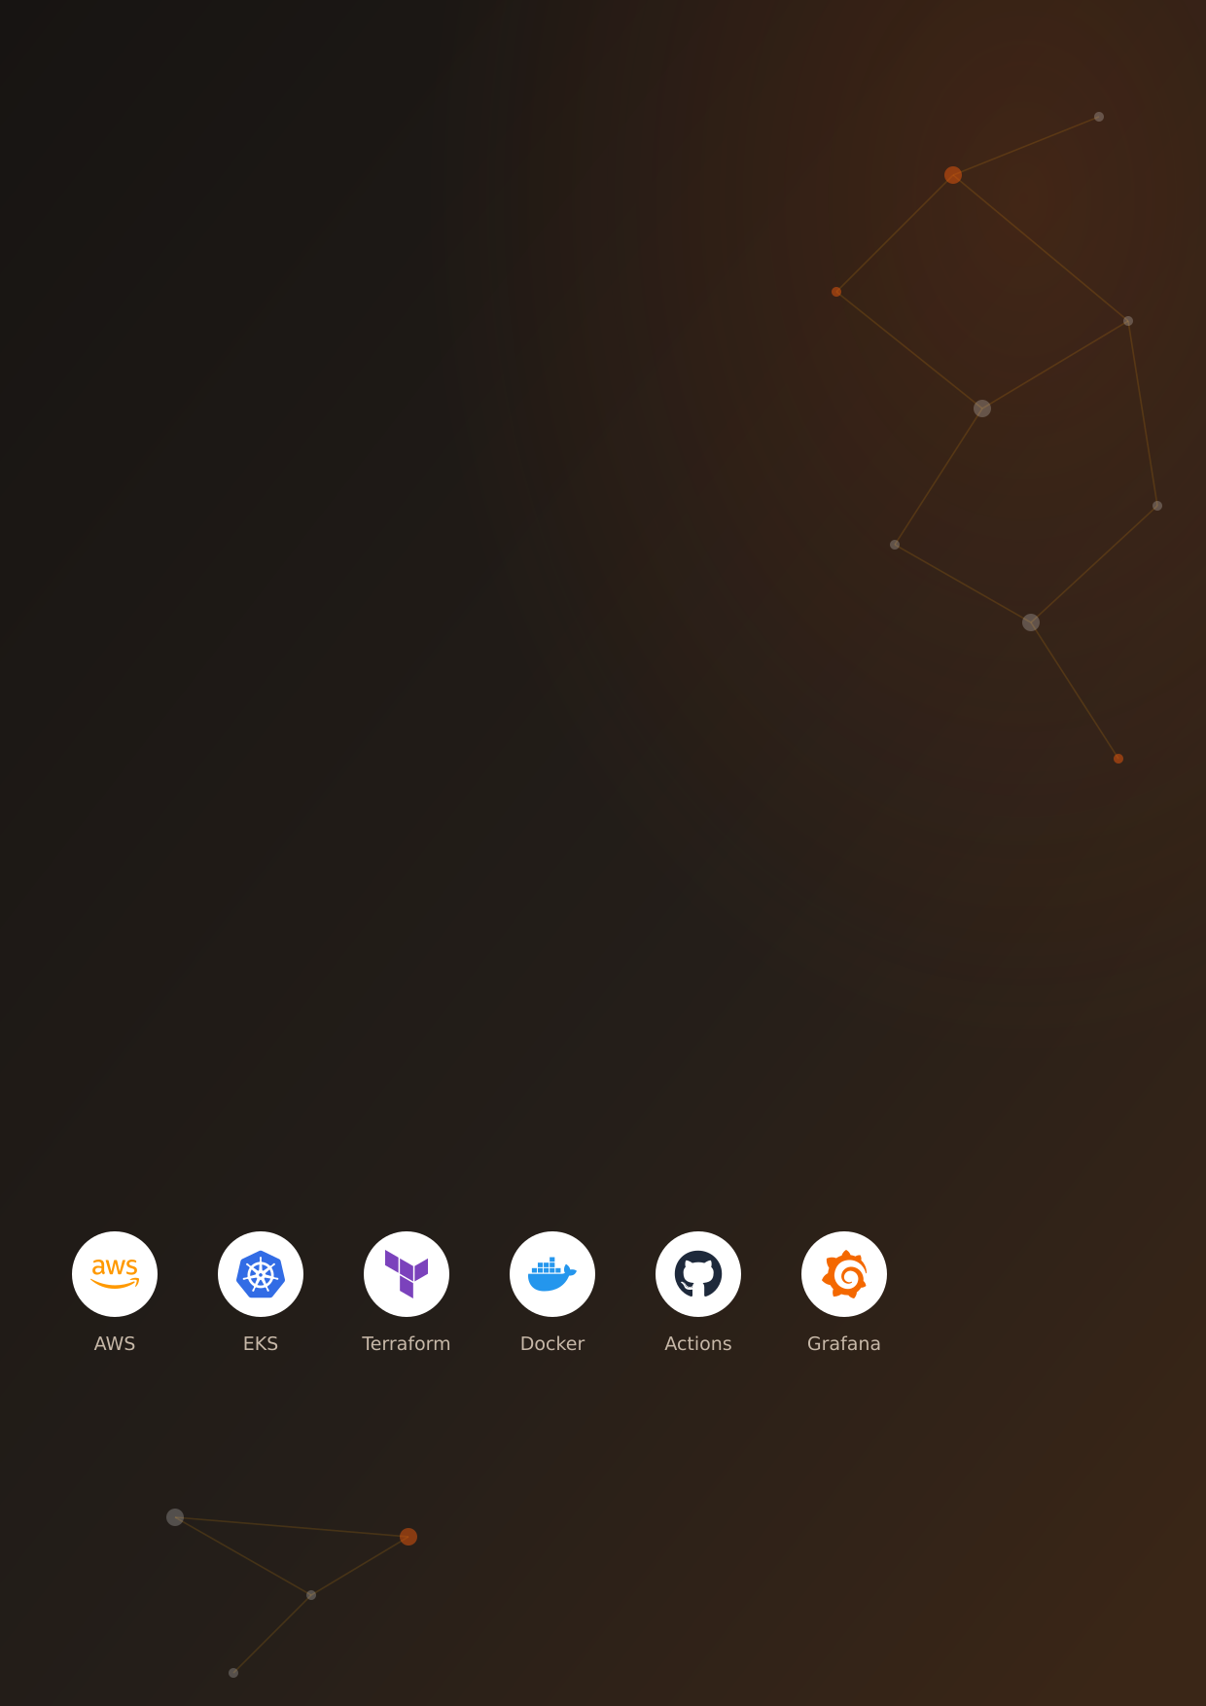
3차 프로젝트 · 인프라 설계 보고서
[서비스명]
Kubernetes + AWS — 컨테이너 오케스트레이션 인프라 설계 · 구축 · 운영
팀 [팀명] · 2026. 07 · 초안 v0.1
※ [대괄호] 항목은 팀 논의 후 확정

목차

※ Word에서 열람 시 목차 필드를 업데이트하세요 (F9)

1. 프로젝트 개요
3차 팀 프로젝트로, Kubernetes와 AWS를 결합한 컨테이너 오케스트레이션 인프라 위에 웹 서비스를 구축·운영한다. 단순히 "동작하는 인프라"를 만드는 것을 넘어, 오토스케일링·무중단 배포·장애 복구가 실제로 동작함을 부하 테스트와 장애 주입으로 실측 증명하는 것까지를 프로젝트의 범위로 정의한다. 모든 인프라는 Terraform으로 코드화하며(콘솔 수작업 0건), 컴퓨트 계층은 처음부터 EKS(Kubernetes) 네이티브로 설계한다.
서비스 개요: [서비스 한 줄 설명 — 예: OO를 위한 웹 애플리케이션. 프론트 SPA + 백엔드 API + RDB/캐시 구성]

2. 목표
- IaC 100% — 콘솔 수작업 0건, terraform apply 한 번으로 전체 환경 재현
- EKS 기반 컨테이너 오케스트레이션 — HPA(Pod)와 Cluster Autoscaler(노드)의 2단 오토스케일링
- GitOps형 CI/CD — GitHub Actions(OIDC, 액세스 키 없음) → ECR → EKS 무중단 롤링 배포
- 프로덕션급 보안 — 격리 서브넷, IRSA 최소권한, 전 구간 KMS 암호화, WAF + 오리진 검증
- 비용 통제 — HA 토글 변수와 apply/destroy 운용으로 학습 기간 월 [$N] 이내 유지

3. 설계 배경
본 설계는 팀원 일부가 참여했던 2차 프로젝트 CARE(EC2 Auto Scaling 기반, 부록 A 참조)에서 검증된 패턴을 출발점으로 삼는다. 3계층 서브넷 분리, fck-nat 기반 저비용 NAT, CloudFront 오리진 검증 헤더, GitHub OIDC 인증, KMS 공용 키 암호화는 그대로 채택한다.
동시에 2차 프로젝트에서 확인된 한계 — 로컬 tfstate로 인한 협업 충돌 위험, NAT 인스턴스 아웃바운드 병목, 인스턴스 롤에 집중된 권한 — 는 각각 S3 원격 백엔드(첫 커밋부터), ECR VPC 엔드포인트, IRSA 권한 분리로 구조적으로 해소한다. 코드는 새 팀에서 전부 새로 작성한다.

4. 목표 아키텍처
리전은 ap-northeast-2(서울), 2개 가용영역을 사용하며 서브넷은 퍼블릭(엣지) / 프라이빗(EKS) / 격리(DB·캐시) 3계층으로 분리한다.

구간 | 구성
트래픽 유입 | Route 53 → CloudFront(+WAF, X-Origin-Verify 헤더 부착) → ALB(퍼블릭 서브넷, Terraform 관리)
컴퓨트 | EKS 클러스터 + 관리형 노드그룹(t3.medium 2~6대). ALB와는 ip 타입 Target Group + TargetGroupBinding으로 연결
클러스터 애드온 | AWS Load Balancer Controller, External Secrets(SSM 연동), EFS CSI, metrics-server, Cluster Autoscaler — 전부 IRSA 기반
데이터 계층 | RDS MariaDB(격리 서브넷), ElastiCache Redis(TLS+AUTH), EFS 공유 스토리지
아웃바운드 | fck-nat 인스턴스 + ECR·S3 VPC 엔드포인트(이미지 풀 트래픽 우회)
CI/CD | GitHub Actions(OIDC) → 이미지 빌드 → ECR 푸시 → kubectl rollout (실패 시 자동 undo)
관측 | CloudWatch Container Insights, [Prometheus/Grafana — 팀 논의]

DR: [ ] 포함 여부 논의. 클러스터 재생성 절차를 Terraform 모듈 + 런북으로 문서화하는 방식을 제안한다.

5. 핵심 기술 결정 (ADR 요약)
각 결정은 레포의 docs/adr/ 디렉터리에 상세 기록한다.
ADR-001 컨트롤 플레인 — EKS 채택
셀프호스팅(k3s/kubeadm) 대비 etcd 백업·인증서·업그레이드 운영 부담을 제거하고 애플리케이션 계층에 집중한다. 컨트롤 플레인 비용은 apply/destroy 운용으로 통제한다.
ADR-002 ALB 관리 주체 — Terraform ALB + TargetGroupBinding
Ingress로 ALB를 생성하면 ALB 생명주기가 클러스터에 종속되고 CloudFront 오리진 도메인이 변할 수 있다. Terraform이 ALB와 오리진 검증 룰을 소유하고, 클러스터는 TGB로 Pod만 등록한다.
ADR-003 노드 오토스케일러 — Cluster Autoscaler
단일 노드그룹 2~6대 규모에서는 CA가 예측 가능하고 충분하다. 스팟 혼합·다중 인스턴스 타입이 필요해지는 시점에 Karpenter를 재검토한다.
ADR-004 시크릿 주입 — External Secrets Operator + SSM Parameter Store
앱과 인프라의 결합을 제거한다. 로테이션이 필요해지면 Secrets Manager 승격을 논의한다. [ ]
ADR-005 노드 타입 — t3.medium × 2 (prefix delegation 활성화)
t3.small은 시스템 Pod 오버헤드를 제외하면 앱 가용량이 부족하다. prefix delegation으로 노드당 Pod 상한을 확보한다.

6. 레포 및 협업 구조
모듈 | 범위 | 오너
network | VPC, 서브넷, NAT, VPC 엔드포인트 | [A]
data | RDS, Redis, EFS, S3 | [B]
eks | 클러스터, 노드그룹, IRSA, 애드온 | [C]
edge | CloudFront, WAF, ALB, Route53 | [D]

- state: S3 백엔드 + 락을 첫 커밋부터 적용. 초기에는 단일 state로 운영(규모상 충분)
- 브랜치: main 보호 + PR 필수. PR마다 terraform plan 자동 코멘트, tfsec 보안 스캔, Infracost 비용 diff
- 배포: main 머지 시 apply. 애플리케이션은 별도 워크플로로 이미지 빌드 → rollout
- k8s/ 디렉터리에 Deployment, HPA, TargetGroupBinding, ExternalSecret 매니페스트 관리

7. 비용 계획
"상시 가동"이 아닌 "필요할 때만 가동"을 기본 전략으로 한다. 전체 스택 기준 시간당 약 $0.5~0.6(EKS 컨트롤 플레인 + 노드 2대 + RDS Single-AZ + 엣지 계층)로, 주 20시간 작업 시 월 $50 내외를 예상한다.
- enable_ha 변수 하나로 RDS Multi-AZ / Redis 레플리카 / 삭제 보호를 일괄 제어 — 평시 off, 데모·발표 시 on
- fck-nat + ECR VPC 엔드포인트로 NAT 관련 고정비·전송비 최소화 (NAT GW 대비 월 약 $42 절감)
- AWS Budgets 예산 알람 설정, 주간 Cost Explorer 리뷰 담당 지정
- 상세 견적: AWS 비용계산기 입력 시트 기반으로 [담당자] 산출 → 팀 예산 [$N/월] 확정 [ ]

8. 일정 (초안)
주차 | 마일스톤 | 내용
1주 | 기반 | 레포·S3 백엔드 셋업, 모듈 뼈대, 네트워크 + 데이터 계층 apply
2주 | EKS | 클러스터·노드그룹·애드온 구성, 애플리케이션 컨테이너화
3주 | 개통 | CI/CD 파이프라인, 엣지 계층 연결, e2e 트래픽 개통
4주 | 검증 | HPA/CA 부하 테스트, 장애 주입 테스트, 관측 대시보드
5주 | 마무리 | 문서화(ADR·트러블슈팅·다이어그램), 발표 자료, 리허설

9. 검증 시나리오 (발표 데모)
- 스케일링 실측 — k6 부하 주입 → HPA가 Pod 2→8 증설 → 노드 부족 → CA가 노드 2→4 증설. Grafana 그래프로 제시
- 무중단 배포 — 배포 진행 중 초당 응답률 그래프로 rollout 전후 에러율 0 확인
- 장애 주입 — 노드 1대 강제 종료 → Pod 재스케줄링 → 서비스 무영향 확인
- 보안 검증 — ALB DNS 직접 호출 시 403(오리진 검증), IRSA 권한 밖 API 호출 실패 로그

10. 리스크
리스크 | 대응
K8s 학습 곡선으로 일정 지연 | 1~2주차 로컬 kind/minikube 병행 학습, 모듈 담당과 K8s 담당 분리
비용 초과 | Budgets 예산 알람 + 주간 Cost Explorer 리뷰 담당 지정
팀원 간 Terraform 충돌 | S3 백엔드 + PR plan 필수로 구조적 방지
destroy/apply 반복 시 데이터 유실 | RDS 스냅샷 복원 시드 절차 문서화

다음 버전에서 확정할 것: 서비스명·기능 범위, 팀 역할 분배, DR 포함 여부, 관측 스택(Grafana 여부), 예산 상한.

부록 A. 참조 아키텍처 (2차 프로젝트)
아래는 설계 배경(3장)에서 언급한 2차 프로젝트의 아키텍처다. 본 프로젝트의 네트워크·엣지·데이터 계층 패턴의 출처이며, 컴퓨트 계층(EC2 ASG)과 배포(CodeDeploy)는 본 프로젝트에서 EKS 기반으로 대체된다.
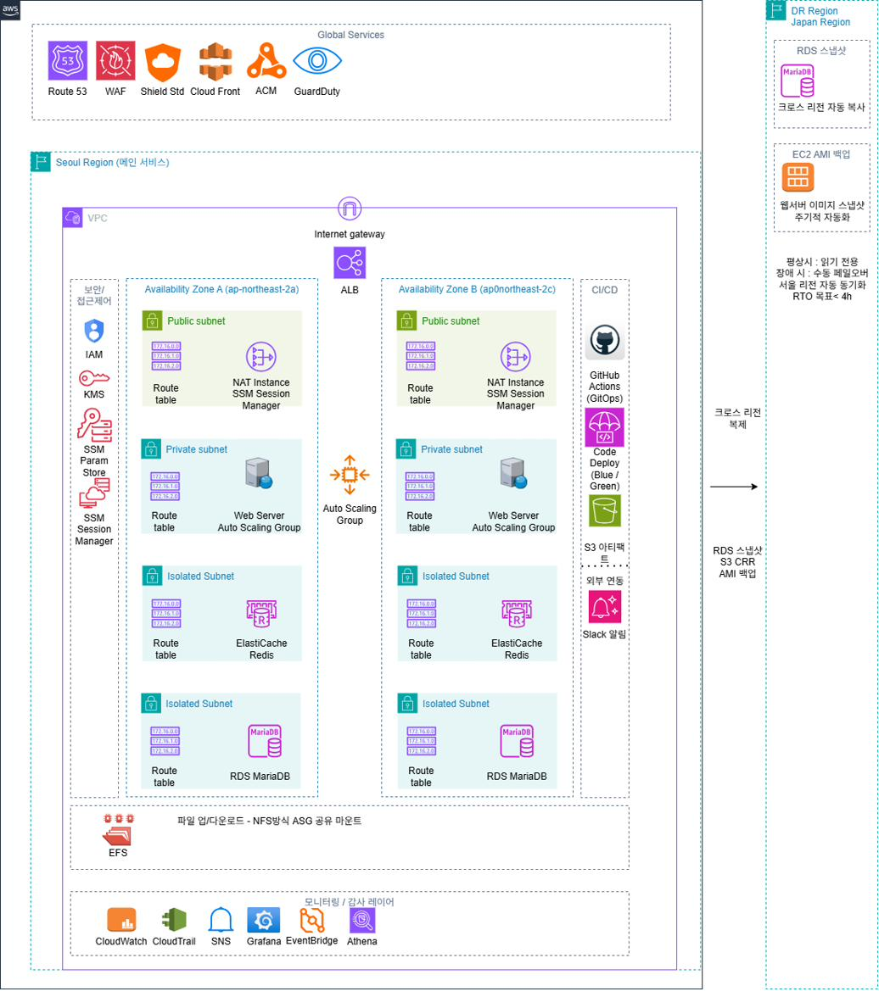
그림 A-1. 2차 프로젝트(CARE) 아키텍처 — draw.io 원본

